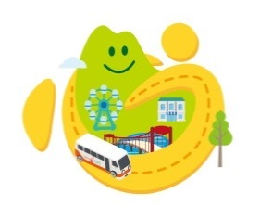
交通部觀光局東部海岸國家風景區管理處
107年旅遊安全標語繪畫徵選簡章
- 目的
為提升國內旅遊安全及遊憩品質，交通部觀光局於每年3月第3個禮拜辦理「旅遊安全週」，宣導旅遊安全意識，期望落實「快快樂樂出遊，平平安安回家」；並希藉由在孩童間深植旅遊安全觀念，進而影響家長，於家庭旅遊中，都能帶著平安旅遊之理念，特辦理本案。
- 指導單位：交通部觀光局
- 主辦單位：交通部觀光局東部海岸國家風景區管理處(東管處)
- 徵選期間：即日起至107年2月28日(星期三)
- 對象：臺東縣及花蓮縣之國中小學生
- 徵選辦法：
- 收件方式：由學校統一收齊或個人自行，於徵選期間內郵寄至收件地點，以郵戳為憑，逾期不予受理。
- 收件地點：臺東縣成功鎮信義里新村路25號 (東管處管理課收)
- 聯絡人：張騏鈞 聯絡電話：089-841520 分機轉1510
- 作品格式：以八開畫紙( 375 X 260 mm)為限，作品不得電腦輸出，畫材以素描、粉筆、水彩、蠟筆、拼貼方式呈現。
- 繪畫主題：基於提升旅遊安全之目的，請以「海岸旅遊安全、遊覽車搭乘安全、水域遊憩安全、旅遊住宿安全」四項主題擇一，於畫作上載明標語，並結合繪畫進行創作。
- 評選及得獎公布：由本處邀請5名評審，針對參賽作品進行評審，並從中選出得獎作品，並於107年3月12日，本處官方網站公布名單 (網址：https://www.eastcoast-nsa.gov.tw)
- 分組辦法：
- 國民小學分1組，分別為：低(1、2年級)、中(3、4年級)及高(5、6年級)。
- 國民中學共1組(7、8、9年級)。
- 獎勵名額：
- 各分組分特優3名、優等8名及佳作10名。
- 國小各組特優每名獲獎狀1只及2000元禮券、優等每名獲獎狀1只及1000元禮券、佳作每名獲獎狀1只及獎品1式。
- 國中組特優每名獲獎狀1只及3000元禮券、優等每名獲獎狀1只及1500元禮券、佳作每名獲獎狀1只及獎品1式。
- 作品若未達獎勵標準得以從缺計算。
- 領獎方式：統一由主辦單位寄至各得獎人學校，並由學校辦理獎勵發送作業。
- 作品運用：相關作品將運用於東管處相關行銷宣傳及展覽中。
- 注意事項：
- 每人限參加1件作品，重複送件者不予評審。
- 未得獎徵選作品將於得獎公布日期後，15日內郵寄回報名表中填寫之學校地址。
- 本簡章如有未盡事宜，主辦單位擁有修改活動內容之權利，修改訊息將於本處網站上公佈。
- 參選作品須為原創，嚴禁剽竊或抄襲，經主辦單位發現有前述情形時，得逕予取消徵選資格，並應自負法律責任。
- 本徵選活動之得獎作品，版權歸主辦單位所有，並有權編修運用於宣傳、發表、出版、展覽、刊登報章雜誌或印製成冊等權利，不另致酬，亦不予以退還。

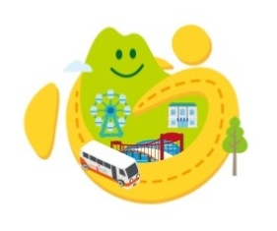
107年東部海岸旅遊安全標語繪畫徵選作品報名表
請將本表浮貼於作品背面(字體書寫請整齊清楚方便辨識)
組別 | 學生姓名 | 通訊地址
□國小低年級組
□國小中年級組
□國小高年級組
□國中組
□國小低年級組  □國小中年級組  □國小高年級組  □國中組 | 指導老師姓名 | 電話 | 學校名稱 | 就讀班級
＊作品請寄至：臺東縣成功鎮信義里新村路25號，東管處管理課收；並於107年2月28日(星期三)截止收件。

